**Board Game Store – Dokumentáció**

Bajári Patrik KOXQX2, Bauer Dávid Gergő CGIEBT

Az alábbi weboldal társasjátékokat, kártyajátékokat, valamint kiegészítőket árul az érdeklődők számára.

**Frontend:**

Az összes lap rendelkezik egy header-el, amelyben az alábbi látható:



A főoldal funkció visszadob a főoldalra.

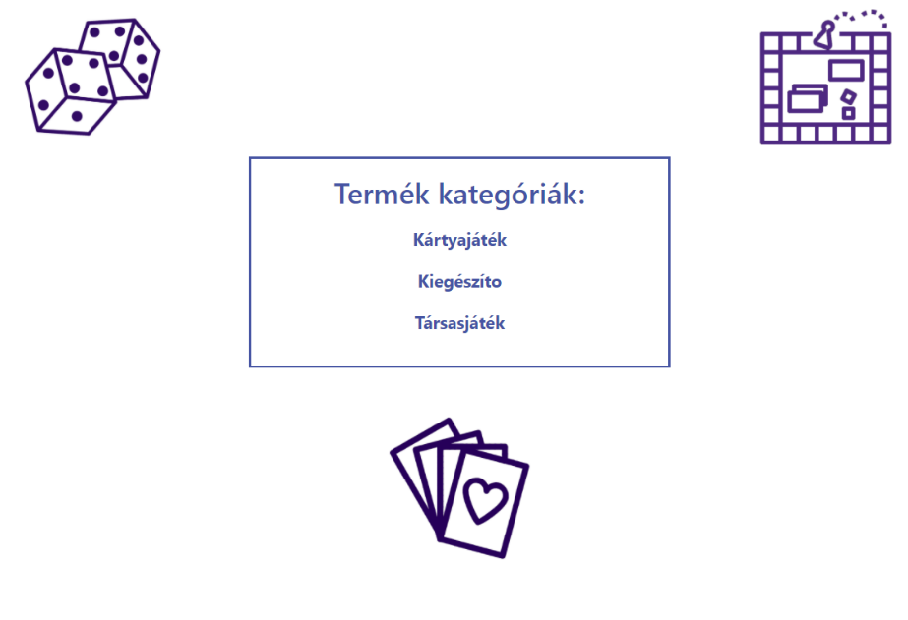A termékeink fülre kattintva egy menü nyílik meg, ahol ki lehet választani azt a termékkategóriát, ahonnan szeretnénk majd vásárolni.

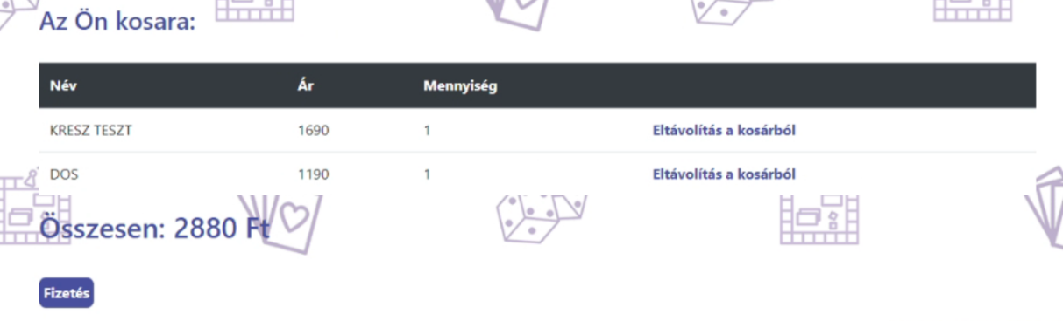A kosárnál egy táblázat nyílik meg, ahol megtekinthetjük az éppen megvásárolni kívánt termékeket.

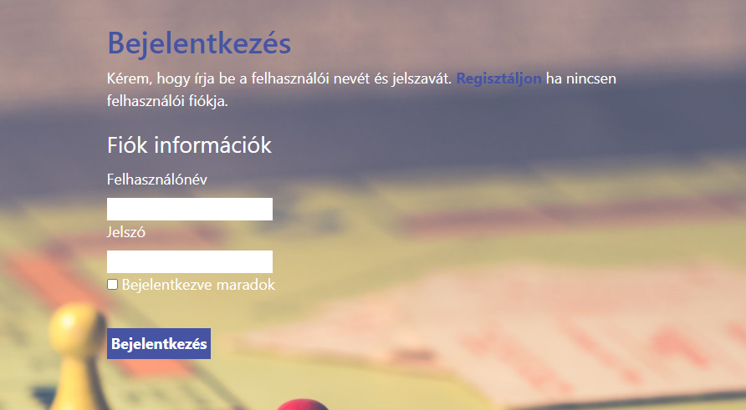A bejelentkezés fülnél tudunk belépni a fiókunkhoz, ha létezik.

Ha nincs fiók, akkor a „Regisztráljon” fülre kattintva lehet felhasználót készíteni.

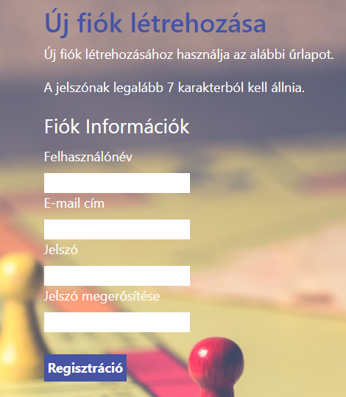Az utolsó pedig a kijelentkezés. Ez a fejlesztéseknél lesz részletezve.

A főoldal tartalmaz egy rövid leírást az üzletről:

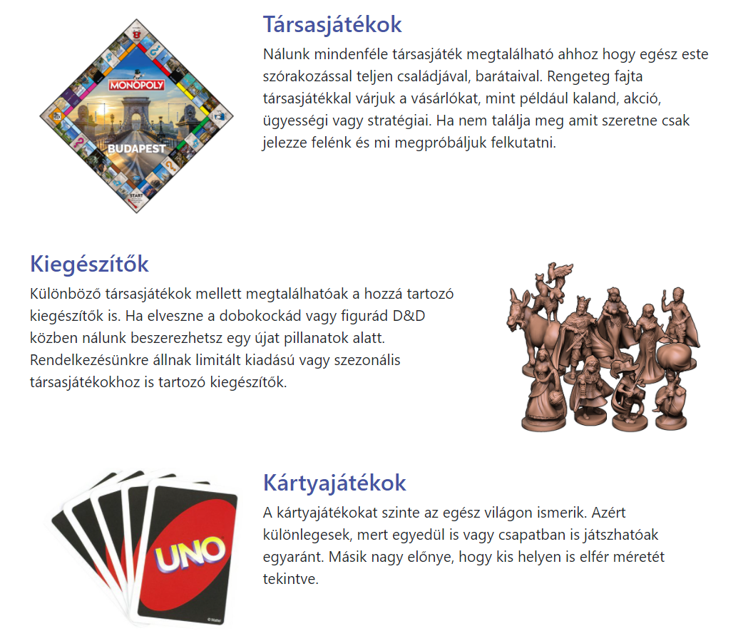Ezt követi a kategóriák ismertetése, rövid bemutatása:

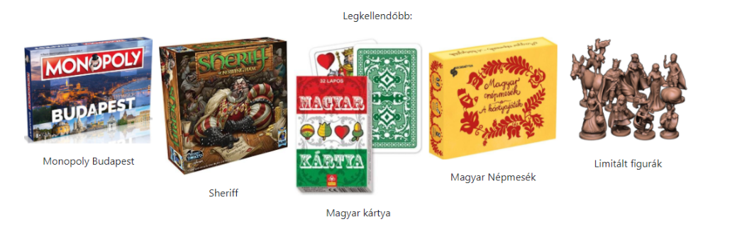Ez alatt található a „legkelendőbb” termékek listája:

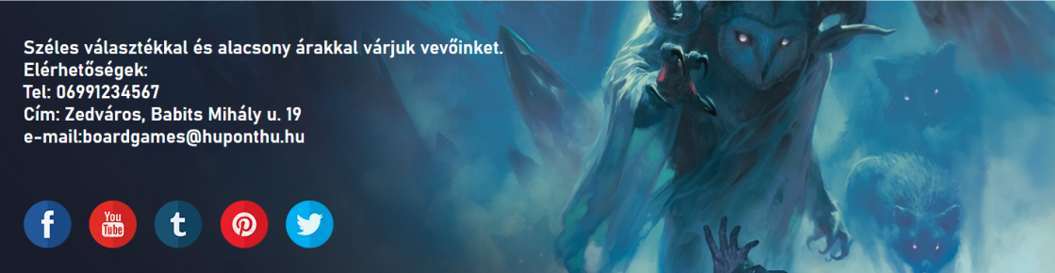Majd végül az alsó résznél találhatóak az elérhetőségek, valamint a social media hivatkozások:

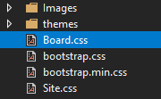A formázáshoz külön css-t hoztunk létre Board.css néven.

Egyes helyeken használtunk Bootstrap-et is a látványosabb megjelenésért.

Vásárláskor (ha be vagyunk jelentkezve) megjelennek az adategyeztetési információk.

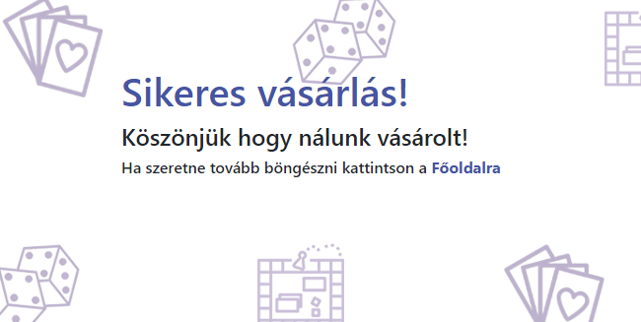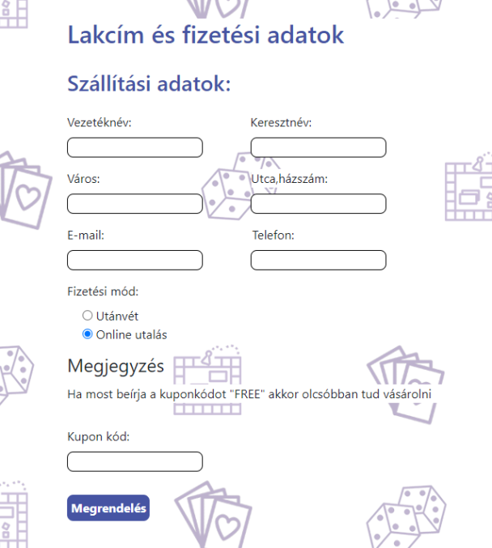Ha sikeresen kitöltöttük az adatokat, akkor az alábbi üzenet jelenik meg:

**Backend:**

**Hozzáadott osztályok:**

TermekekController.cs

KosarController.cs

felhasznalok.cs

Termekek.cs

tipus.cs

**Hozzáadott view-ok:**

Termekek/Index.cshtml

Termekek/Browse.cshtml

Termekek/Details.cshtml

Kosar/Index.cshtml

Checkount/Sikeres.cshtml

**Módosított osztályok:**

AccountController.cs

SampleData.cs

**Módosított view-ok:**

Home/Index.cshtml

Shared/_Layout.cshtml

Checkount/AddressAndPayment.cshtml

**Adatbázis:**

Az adatbázis létrehozásakor be kellett másolni az adatbázis connectionString-jét a Web.config-ba.

Egy táblázatba összefoglaltuk az összes termékeket. Ezekkel az adatokkal töltöttük fel a táblát:

|  |  |  |
| --- | --- | --- |
| **Név** | **Típus** | **Ár (Ft)** |
| Activity | Társasjáték | 5 590 |
| Bang! | Kártyajáték | 3 990 |
| Bejeweled | Társasjáték | 7 990 |
| Dobókocka szett | Kiegészítő | 1 290 |
| DOS | Kártyajáték | 1 190 |
| Limitált figurák | Kiegészítő | 1 190 |
| Figuraszett | Kiegészítő | 450 |
| Honfoglaló | Társasjáték | 7 290 |
| Kérdezz! Felelek | Társasjáték | 990 |
| Ki nevet a végén? | Társasjáték | 2 290 |
| Kockamanók | Kiegészítő | 890 |
| Korongok | Kiegészítő | 450 |
| KRESZ TESZT | Társasjáték | 1 690 |
| Magyar Kártya | Kártyajáték | 990 |
| Magyar Népmesék | Kártyajáték | 8 490 |
| Magyarország kvíz | Társasjáték | 2 590 |
| Maradj Talpon! | Társasjáték | 7 690 |
| Monopoly Budapest | Társasjáték | 7 990 |
| Póker Kártya | Kártyajáték | 990 |
| Sheriff | Társasjáték | 9 990 |
| Spongebob Monopoly | Társasjáték | 6 690 |
| Sponsio | Kártyajáték | 4 490 |
| Szerencskerék | Társasjáték | 2 590 |
| Tom & Jerry | Társasjáték | 2 990 |
| Twister | Társasjáték | 3 490 |
| UNO | Kártyajáték | 2 490 |
| Yu-Gi-Oh | Kártyajáték | 4 090 |
| Zsetonok | Kiegészítő | 890 |

Az adatok feltöltését SQL lekérdezésben oldottuk meg (INSERT INTO, VALUES)

A végleges tábla, amelyet Termekek-nek neveztünk el így fest a Visual Studioban: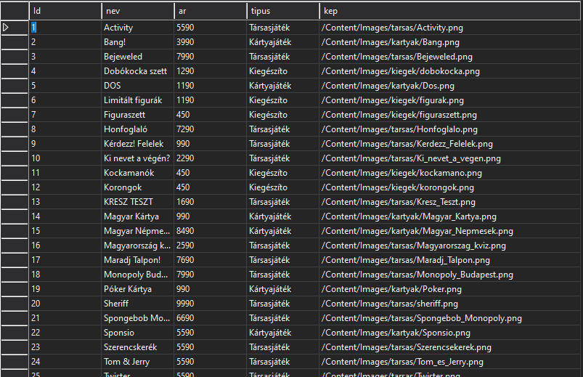

Annak elkerülése érdekében, hogy minden egyes alakalommal meg kelljen csinálni a lekérdezést, a tábla adatait beírtuk a SampleData.cs-be.

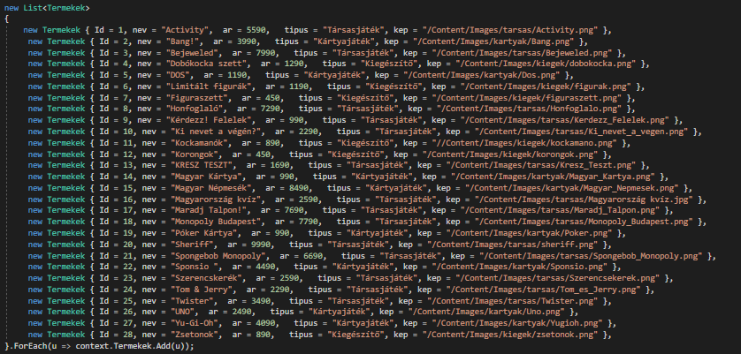

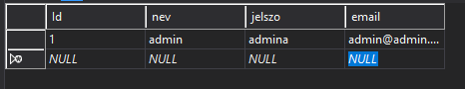Létrehoztunk egy Felhasznalok táblát is, amely eltárolja a regisztrált felhasználókat.

Továbbá egy Carts táblát, amely eltárol egy id-t, valamint ez össze van kötve a Termekek táblával a TermekId segítségével.

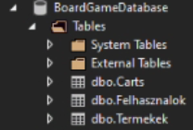A végleges adatbázis így néz ki az általunk létrehozott három táblával:

**Fejlesztés:**

Kijelentkezés funkció: A header-ben (Shared/_Layout.cshtml) létre lett hozva egy kijelentkezés, ahol meghívtuk a LogOut ActionResultot az AccountControllerben.

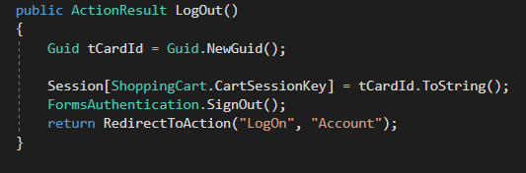A kijelentkezést követően visszairányítjuk a vásárlót a bejelentkezés fülre.